Обзор рынка коммерческой недвижимости Республики Татарстан
Коммерческая недвижимость – это любые нежилые объекты недвижимости, которые приносят доход владельцу от их эксплуатации им самим или арендатором. Чаще всего это помещения, которые могут использоваться в качестве магазинов, складов, офисов или для производственных целей.
Для рынка недвижимости Республики Татарстан, в целом, характерны следующие черты регионального рынка: малое количество сделок – отдельные объекты влияют на общие показатели, размытость спроса по категориям объектов, закрытость информации, разные базисы цен, «серый» рынок достигает 30 %.
Можно выделить следующие секторы рынка нежилой недвижимости Республики Татарстан: офисные, торговые, производственные, складские помещения и помещения для сферы обслуживания. Каждый из них имеет свою структуру, специфику, историю формирования и тенденции развития.
В г. Казани и других крупных городах республики коммерческая недвижимость представлена по большей части торговыми площадями, число которых в несколько раз превышает офисные и постоянно растет. Наличие в Казани большого количества качественных торговых площадей по сравнению с офисными несколько удивляет, так как это явление более типично для областей, где выше покупательская способность населения, более развита промышленность.
Рынок недвижимости Республики Татарстан динамично развивается. Регион – лидер Приволжского федерального округа по объемам нового строительства. Прирост населения наблюдается в большинстве городов республики: Казани, Набережных Челнах, Нижнекамске, Альметьевске, Зеленодольске, Елабуге и т. д. Это происходит в том числе за счет переселенцев из других областей страны. В Татарстане находится сразу две агломерации численностью более миллиона человек – Казанская и Набережночелнинская.
В ближайшие годы крупные города региона ожидает строительный бум: застройщики, работавшие на объектах Универсиады, вернулись на локальные стройки.
В республике развивается комплексное строительство. Так, в пригородах Казани планируется возведение городов-спутников, а в Набережных Челнах начинается освоение сразу нескольких микрорайонов – 63-го, Красные Челны и Междуречье. Значительная часть жилья в Татарстане строится в рамках реализации программы социальной ипотеки. Действует и программа ликвидации ветхого жилья.
Рынок коммерческой недвижимости Татарстана показывает хорошую динамику. Развитие промышленности и туризма, постоянный приток населения стимулируют ввод новых объектов в этом сегменте. Подготовка к Универсиаде принесла колоссальные инвестиции в гостиничную, спортивную и транспортную инфраструктуру региона.
В конце 3 квартала 2017 года на рынке республики Татарстан было выставлено 5351 объектов коммерческой недвижимости, включая предложения по продаже и аренде. При этом, большую долю на рынке (59%) занимали помещения в аренду.
Диаграмма 1
Структура рынка Республики Татарстан
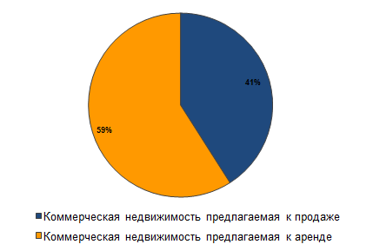
Продажа коммерческой недвижимости
Большую долю на рынке объектов, представленных к продаже, составляют помещения свободного назначения.
В структуре предложения помещений к продаже объекты свободного назначения составляют 48%.
Самую маленькую долю на рынке помещений, представленных к продаже, имеют помещения общественного питания. Так на конец 3 квартала 2017 года на рынке республики Татарстан были представлены только 22 помещения общественного питания, тогда как общий объем помещений свободного назначения составил 1061 объектов. Как вывод, доля помещений общественного питания в общем объеме предложения составила 1%.

Диаграмма 2.
Структура предложений объектов различного назначения по продаже Республики Татарстан
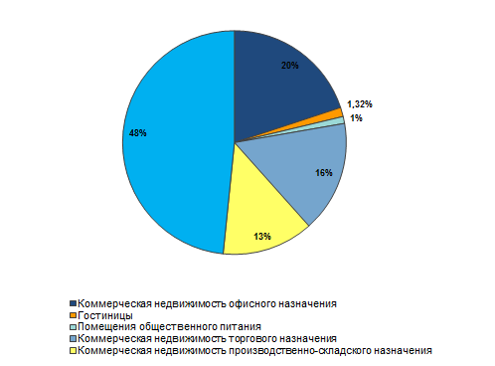
Таблица 6
Структура предложений рынка продажи на конец 3 квартала 2017 года в Республике Татарстан
Источник: http://rynok-analitika.ru/orkn-tatarstan-3-kv-2017/
Экономика республики Татарстана в основном держится на сельском хозяйстве, которое является формировочной продовольственной базой. В сельском хозяйстве страны задействована около 10% от всего населения. Местному населению в основном доступны товары только собственного производства, которые производит агропромышленный комплекс Татарстана. В сельском хозяйстве республика входит в тройку лидеров по сельскохозяйственной деятельности.
Республика является крупнейшим регион по сбору зерна и производству мяса, молока, яиц. В республике на первом месте по валовому продукту занимает промышленность, сфера туризма, строительство. Таким образом, сельское хозяйство в республике стоит на четвертом месте с оборотом ВВП 7,9%. Это очень высокий результат.
Если оценивать общую оценку и динамику роста животноводства в республике Татарстан, то ее несомненно можно назвать устойчивой и положительной. Животноводство аи растениеводство активно идет вперед, развивается, наращивает обороты по производству и экспорту продукции. В этом заслуга конечно и государственной власти, которая активно участвует в животноводческой отрасли. Ежегодно выделяются большие средства на поддержку животноводства и растениеводства. Работают специальные программы государственной поддержки в республике Татарстан по развитию сельского хозяйства.
Таблица 7
Республиканские программы, реализуемые в 2018 году
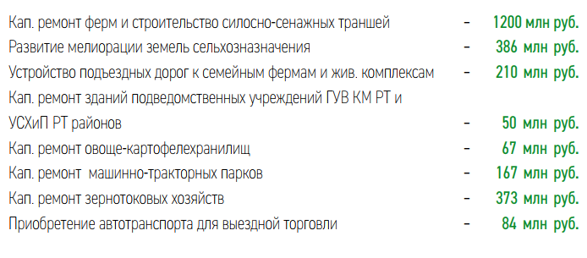
Таблица 8
Инвестиционные проекты, реализованные в 2017 году
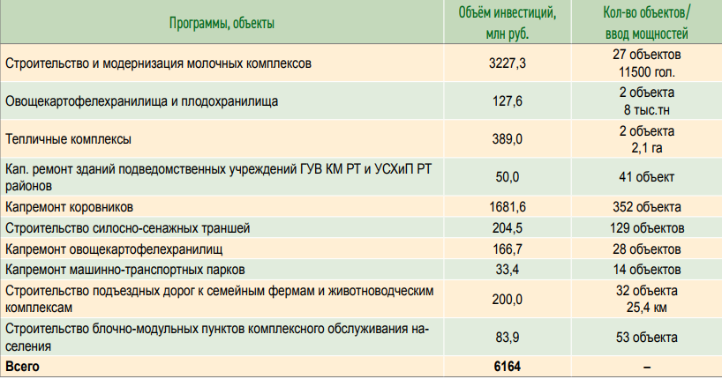

Краткий обзор рынка земли в Республике Татарстан
Рынок продаж земельных участков находится в стадии развития, то есть, еще не сформировался. Наибольшее количество сделок связано с выкупом земельных участков собственниками зданий, строений, сооружений, и в соответствии со ст. 36 Земельного кодекса проводится по нормативной стоимости (стоимости выкупа), рассчитываемой кадастровой стоимости.
Незначительное количество собственно рыночных сделок также имеют место. Как правило, это купля-продажа незастроенных земельных участков в г. Казань. Наибольшим спросом в области пользуются участки для жилищного строительства и для коммерческой недвижимости. Наиболее развитым сегментом рынка земли является рынок участков под строительство коммерческой недвижимости и под индивидуальное строительство.
По итогам 2017 года, согласно мониторингу цен на недвижимость и земельные участки Татарстана, подготовленному Минземимуществом РТ, в столице республики средняя стоимость кв. метра выросла на 7,2% и составила 39,5 тыс. рублей.
В настоящее стоимость земли стабилизировалась. По-прежнему наиболее высока стоимость земельных участков в Казани: диапазон цен на участки в центре составляет от 8 до 25 тыс. рублей за кв. метр, в историческом центре – до 30 тыс. Участки вдоль основных транспортных магистралей предлагаются от 6 до 15 тыс., в промышленной зоне города под соответствующее строительство не превышают 3,5 тыс. В городах Альметьевске, Набережных Челнах, Нижнекамске, Бугульме, Елабуге стоимость земель производственного назначения составляет от 300 до 2 000 рублей за кв. метр, под строительство объектов административно-торгового назначения – до 5-7 тыс. рублей.
В остальных населенных пунктах республики цены на земельные участки заметно ниже. При этом максимальные цены характерны для районов, наиболее приближенных к Казани. Это Зеленодольский, Высокогорский, Лаишевский, Верхнеуслонский районы. Здесь стоимость земли может доходить до 2-3 тыс. рублей за квадратный метр.
Большое влияние на стоимость земельного участка оказывает степень развитости инфраструктуры. Так, участки на хорошо освоенных землеотводах ценятся значительно дороже, нежели на неосвоенных. А увеличение стоимости земельного участка в зависимости от наличия подведенных коммуникаций можно дифференцировать следующим образом:
- транспортные подъездные пути;
- электроэнергия;
- газоснабжение;
- остальное (водоснабжение, канализация, теплоснабжение, коммуникационные связи);
- Наличия подведенных к земельному участку коммуникаций является наиболее существенным фактором.
После определения местоположения земельного участка встает вопрос о его площади. Здесь желания потенциальных инвесторов и частных лиц расходятся в зависимости от целей использования земли. Площади более двадцати соток уже относятся к дорогостоящим объектам, но дают пространство и свободу.
Мониторинг незастроенных земельных участки (земли населенных пунктов)
Мониторинг цен на незастроенные земельные участки составлен на основе цен предложений, полученных из печатных изданий о недвижимости.
Таблица 10
Мониторинг цен на незастроенные земельные участки составлен на основе цен предложений, полученных из печатных изданий о недвижимости, и от оценочных фирм с 01.01.2017 г. по 01.12.2017 г.
Город (район) | Месторасположение | Минимальная стоимость, тыс. руб. за м² | Максимальная стоимость, тыс. руб. за м²
Казань | Исторический центр | 10,0 | 35,0
 | Транспортные магистрали | 6,0 | 15,0
 | Районы массовой жилой застройки | 2,5 | 12,0
 | Промышленная зона | 1,5 | 8,0
Альметьевск | Центральная часть города | 1,5 | 12,0
 | Районы массовой жилой застройки | 1,3 | 8,0
 | Промышленная зона | 0,5 | 2,5
Набережные Челны, Нижнекамск | Центральная часть города | 1,6 | 8,5
 | Районы массовой жилой застройки | 1,2 | 6,5
 | Промышленная зона | 0,25 | 0,5
Бугульма, Лениногорск |  | 0,3 | 0,75
Елабуга, Чистополь |  | 0,15 | 0,50
Верхнеуслонский район |  | 0,3 | 2,5
Высокогорский район |  | 0,3 | 1,5
Зеленодольский район |  | 0,5 | 3,5
Лаишевский район |  | 0,3 | 3,2
Пестречинский район |  | 0,3 | 2,0
Рыбно-Слободской район |  | 0,25 | 0,8
Тукаевский район |  | 0,15 | 0,4
Мониторинг цен на земельные участки составлен на основе данных, полученных от муниципальных образований, из печатных изданий о недвижимости, а также средней кадастровой стоимости земель по районам республики.
В 2017 году специалисты Управления Россельхознадзора по РТ провели мероприятия по обследованию земель сельскохозяйственного назначения с целью выявления и устранения их ненадлежащего использования в Татарстане.
В результате проверки выявлено 39,2 тыс. га неиспользуемых земель сельскохозяйственного назначения, в том числе в Муслюмовском муниципальном районе РТ – 9,6 тыс. га, Нурлатском – 2,5 тыс. га, Лаишевском – 2,4 тыс. га, Чистопольском – 5,3 тыс. га, Альметьевском – 5 тыс. га, в Бугульминском, Верхнеуслонском, Высокогорском, Лениногорском, Пестречинском, Тетюшском районах – более 1,5 тыс. га.
Управлениями сельского хозяйства и продовольствия в муниципальных районах РТ составлен план мероприятий по вовлечению в оборот неиспользуемых земель сельскохозяйственного назначения, который предусматривает их передачу эффективным хозяйствующим субъектам.
Таким образом, с мая 2017 года вовлечено в оборот свыше 14 тыс. га земель, в том числе около 2 тыс. га – в Чистопольском районе, более 1 тыс. га – в Альметьевском, Пестречинском, Арском, Нижнекамском и Тетюшском муниципальных районах РТ.
Часть земель общей площадью более 10 тыс. га, имеющую низкий естественный уровень плодородия, заросшую кустарником и мелколесьем и неудобную для обработки, Министерством сельского хозяйства и продовольствия РТ рекомендовано перевести в древесно-кустарниковые насаждения без изменения категории земель. Так, в Агрызском муниципальном районе РТ в 2013-2017 годах переведено около 8 тыс. га песчаной пашни в древесно-кустарниковые насаждения, расположенные на землях сельскохозяйственного назначения.
В целях улучшения доказательной базы специалистами отдела земельных и имущественных отношений Минсельхозпрода РТ внесен ряд предложений в проект постановления Правительства РФ по утверждению перечня признаков неиспользования земель сельскохозяйственного назначения. Эти предложения касаются части передачи полномочий субъектам РФ по определению негативных процессов, в числе которых зарастание сорной и древесно-кустарниковой растительностью, заболачивание, распространение водной эрозии, уплотнение почвы, захламление, рекультивация нарушенных земель, нахождение на земельном участке незарегистрированных карьеров и свалок и ряд других признаков, сообщает пресс-служба Минсельхозпрода РТ.
Рыночные цены на земли сельхозназначения подвержены значительным колебаниям, однако в целом наблюдается тенденция их роста, объясняется это тем, что сельхозпроизводителями более активно стали использоваться залоговые механизмы и кредиты направляются на развитие сельскохозяйственного производства. Спросом пользуются и земли, расположенные в непосредственной близости от населенных пунктов, так как за счет них возможно расширение существующих населенных пунктов и строительства на этих участках жилых домов.
Земельные участки под ИЖС, как ожидали многие потенциальные покупатели, в кризисное время подешевели. Однако снижение стоимости не было столь значительным, так как ряд собственников ввиду низкого спроса просто сняли свои участки с продажи. В настоящее время после весенне-летнего повышения цен стоимость земли стабилизировалась. Помимо качественных характеристик, таких как форма участка, тип поверхности (ровная, холмистая), наличие коммуникаций, дорог, соседство, видовые характеристики, на стоимость земельных участков первостепенное значение оказывает их месторасположение. По-прежнему наиболее высока стоимость земельных участков в Казани: диапазон цен на участки в центре составляет от 8 до 25 тыс. руб. за кв.м., в историческом центре – до 30 тыс. руб. Участки вдоль основных транспортных магистралей предлагаются от 6 до 15 тыс. руб. за 1 кв.м., в районах жилой застройки - от 2,5 до 12 тыс. руб. за 1 кв.м., в промышленной зоне города под соответствующее строительство не превышают 3,5 тыс. руб. за 1 кв. м.
Цены на земельные участки в городах г. Альметьевск, Н. Челны, Нижнекамск заметно ниже, чем в г. Казани. Стоимость земель производственного назначения от 150 руб. до 1000 руб. за 1кв.м., под строительство объектов административно-торгового назначения – до 8-10 тыс. руб. за 1 кв. Заметно ниже цены на земельные участки в остальных населенных пунктах республики. При этом максимальные цены характерны для районов, наиболее приближенных к г. Казани. Это Зеленодольский, Высокогорский, Лаишевский, Верхнеуслонский районы. Здесь стоимость земли может доходить до 2-3,5 тыс. руб. за 1 кв.м.
Помимо близости к городу есть понятие престижности некоторых мест, что связано с дефицитом свободных земельных участков в этих районах, а также хорошими экологическими характеристиками. В целом на рынке земельных участков царят тенденции, характерные для всего рынка недвижимости – при срочной продаже цены снижаются, в остальных случаях – держатся на прежнем уровне, или снижаются значительно медленнее.

http://rynok-analitika.ru/orkn-tatarstan-3-kv-2017/
http://fcinfo.ru/production/984-selskoe-hozyaystvo-tatarstana.html
http://agro.tatarstan.ru/rus/file/pub/pub_1288874.pdf
http://kzn-dom.ru/content/

